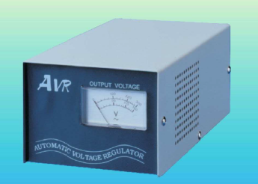
一.ND全電子式穩壓器(單相)電氣規格
型 號 |  | ND-500M | ND-1000M | ND-1500M
容 量 |  | 500VA/400W | 1KVA/800W | 1.5KVA/1.2KW
輸入 | 額定電壓 | 1ψ2W 100/110/115/120VAC或200/220/230/240VAC
 | 電壓範圍 | -14%～+14%
 | 頻 率 | 47Hz～63Hz
輸出 | 電壓範圍 | ≦6%
 | 美式插座 | 2個(採用工業級插座，非塑膠不熔化)
 | 整機效率 | ＞97%(滿載)
 | 超載能力 | 200%維持5秒以上
 | 失 真 率 | 無失真(和輸入波形相同)
 | 功率因素 | 0.8
顯示 | LED | 有(電源指示燈)
 | 輸出電壓錶 | 有(指針式)
保護 | 過載、短路 | 有(自動復歸)
 | 雷擊、突波 | 有(4500A,8/20us)
安規認證 |  | 通過CE認證
環境 | 溫度 | 0∘C～40∘C
 | 濕度 | 0%～95%(未凝結)
 | 噪音 | 40db(距離1米處)
外觀 | 淨重(KGS) | 1.6 | 2 | 2.4
 | 尺寸WxHxD(cm) | 11x9x21

二.ND全電子式穩壓器(單相)功能及特點

1.體積小、重量輕
體積小、重量輕，外型美觀。
2.工業級輸出插座
使用工業級耐燃防火輸出插座，相對安全。
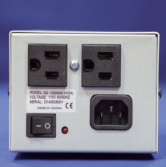
3.具雷擊保護
具備雷擊突波保護元件以保護設備。
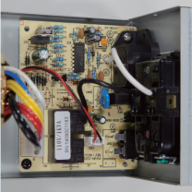

4.低頻不干擾
以低頻設計，不會振盪干擾設備。
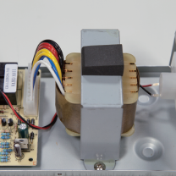
5.具輸出電壓錶
指示目前輸出電壓值。
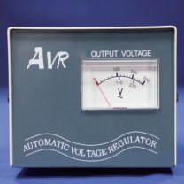

POWER電力網
寶膺企業有限公司
TEL︰02-2910-0100 FAX︰02-2918-8081
http://www.001a.com.tw e-mail:power@001a.com.tw
穩壓器AVR 電力變壓器 不斷電系統UPS 絕緣耐壓機 電壓調整器
整廠穩壓系統 標準電源 直流電源

